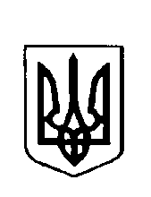

Варковицька сільська рада
ВоСЬМЕ скликання
(тридцять шоста сесія)
рішення
06 вересня 2023 року |  | № 1150

Про передачу комунального майна
в оперативне управління

Керуючись статтями 26, 59 та 60 Закону України «Про місцеве самоврядування в Україні», статтями 133,137 Господарського кодексу України, та з метою покращення та здійснення організаційно–господарських повноважень забезпечення ефективності використання комунального майна Варковицької сільської ради, сільська рада

ВИРІШИЛА:

1. Передати в оперативне управління Комунальному підприємству «Варковичі комунслужба» комунальне майно Варковицької сільської ради згідно Додатку 1 «Перелік обєктів» до цього рішення.
2. Контроль за виконанням даного рішення покласти на постійну комісію з питань фінансів, бюджету, планування соціально-економічного розвитку, інвестицій та міжнародного співробітництва.

Сільський голова Юрій ПАРФЕНЮК

